餐饮管理系统使用手册

2017年08月

河南科技学院

目 录

1. 概述

1.1 功能介绍......................................1

1.2 预期读者......................................1

1.3 操作约定......................................1

1. 管理员登录与退出

2.1 登录..........................................2

2.2 退出..........................................2

第3章 用户管理

3.1 增加用户......................................2

3.2 管理用户......................................3

第4章 配料管理

4.1 增加配料.....................................3

4.2 管理配料.....................................3

第5章 菜品管理

5.1 增加菜品......................................3

5.2 管理菜品......................................4

第6章 菜类管理

6.1 增加菜类......................................5

6.2 管理菜类......................................5

第7章 餐桌管理

7.1 增加餐桌......................................5

7.2 管理餐桌......................................5

第8章 订单管理

8.1 管理订单......................................5

第9章 进货管理

9.1 增加进货......................................7

9.2 管理进货......................................8

第10章 饭店管理

10.1 增加饭店.....................................9

10.2 管理饭店.....................................10

第11章 域名管理

11.1 增加域名.....................................10

11.2 管理域名.....................................11

第12章 支付管理

12.1 增加方式.....................................11

12.2 管理方式.....................................11

第13章 个人中心

13.1 查看资料.....................................12

13.2 退出.........................................12

第14章 厨师登录与退出

14.1 登录.........................................12

14.2 退出.........................................12

第15章 订单中心

15.1 所有订单.....................................12

15.2 已完成订单...................................13

15.3 未完成订单...................................13

第16章 催单中心.....................................13

第17章 个人中心

17.1 查看资料......................................13

17.2 退出..........................................14

第18章 收银员登录与退出

18.1 登录..........................................14

18.2 退出..........................................14

第19章 管理餐桌.....................................14

第20章 管理订单.....................................15

第21章 个人中心

21.1 查看资料......................................15

21.2 退出登录......................................15

第22章 顾客登录与退出...............................15

第23章 首页..........................................16

第24章 购物车.....................................19

第25章 我的订单.....................................21

第26章 环境说明.....................................22

26.1 开发环境......................................23

26.2 使用技术......................................23

第1章 概述

1.1 功能介绍

《餐饮管理系统使用手册》用于指导酒店管理人员，厨师，收银员以及顾客进行正确的使用。

该文档对系统支持的业务功能的使用进行了详细的描述。包括系统的操作约定、系统的登录和退出，管理员的用户管理，配料管理，菜品管理，菜类管理，餐桌管理，订单中心，进货管理，饭店管理，域名管理，支付管理，个人中心，厨师的订单中心，催单中心，个人中心，收银员的，餐桌管理，订单管理，个人中心，顾客的首页，购物车，我的订单。

主要作用：指导酒店管理人员进行相关的操作，便于对酒店的管理，方便顾客的使用。

1.2 预期读者

本手册预期读者为使用餐饮管理系统的酒店工

作人员以及使用顾客。

1.3 操作约定

该系统通过浏览器访问，管理员，厨师，收银员用电脑访问，顾客用手机访问，电脑浏览器建议使用360浏览器，谷歌浏览器，手机建议使用4.5~5.5寸之间屏方便进行相应的操作和良好的用户体验。

* 1. 主操作界面

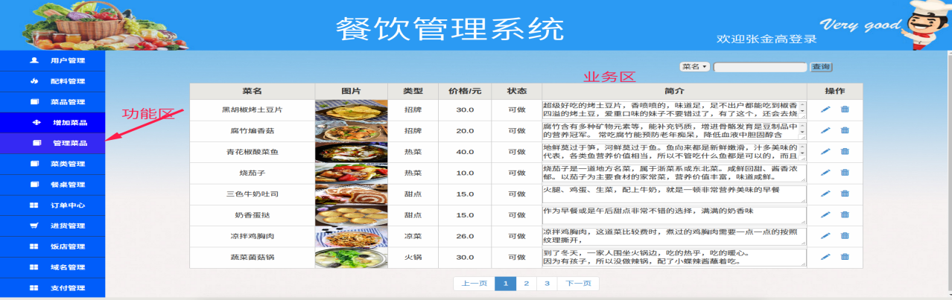

主界面主要分为两个区:功能区和业务区,功能区:系统主要模块功能区域;业务区:代表了实际功能的操作区域,可以对各个相关的信息进行查询,维护等功能,点击功能区不同的链接,业务区会有相应的改变。

* 1. 信息提示:对于用户在使用过程中做出的异常操作,或对系统进行的更

改,添加,修改,都会有相应的信息进行提示。

管理员

第2章 管理员登录与退出

2.1 登录系统

使用管理员登录餐饮管理系统，可以通过部署系统的主机的网址进入网站，进行系统的访问和操作（如http://139.199.224.45:8080/order/）。

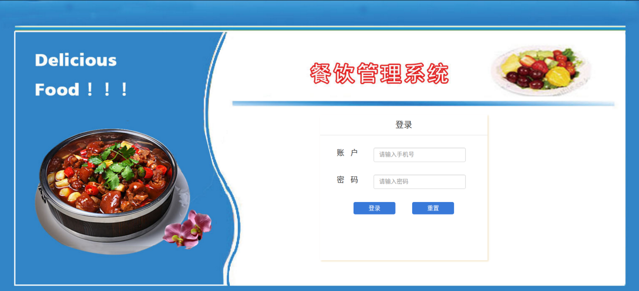

输入合法的账户和密码（测试账户12345678910，密码123456），点击登录，如果身份合法，系统会进入到管理员主操作界面。

退出时点击个人中心的退出登录

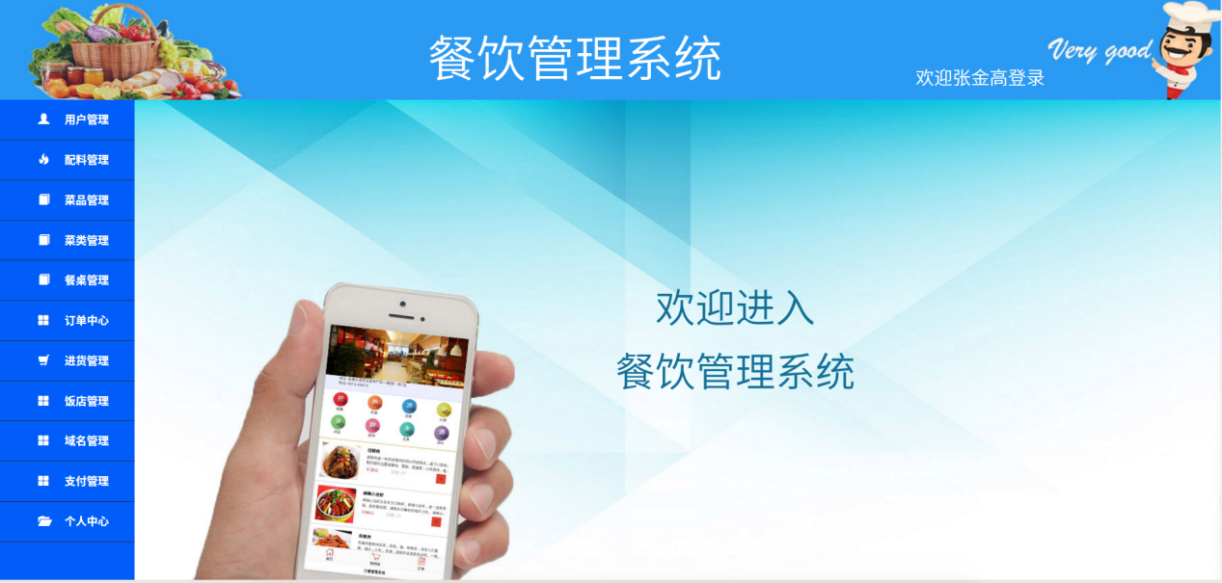

1. 用户管理

3.1 增加用户

输入正确的手机号,设置密码,姓名,身份,已经使用过的手机号是不能再次添加的,如果再次添加会提示该账号已添加过,当输入允许后提示添加成功。

3.2 管理用户

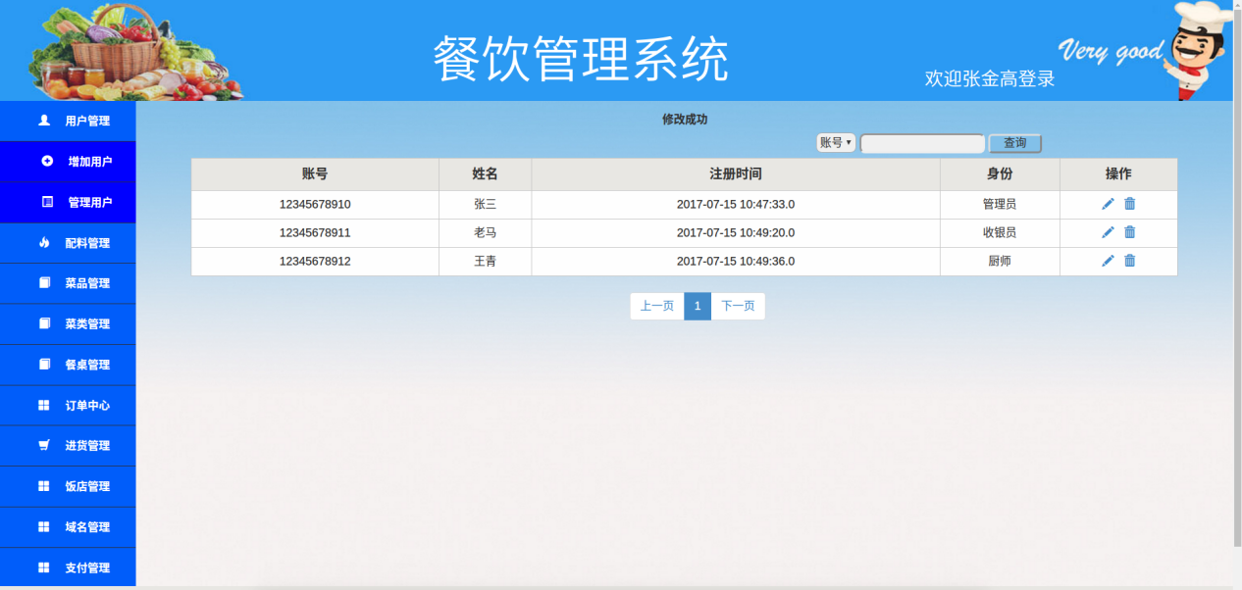

查找出所有的用户,并进行了分页,可以对用户进行修改和删除,以及查找

①修改:点击修改笔后会进入修改界面,更改完想要修改的信息后点击确认修改回到这个界面,并提示修改成功。

删除:点击删除时会直接删除并提示删除成功,当删除的是自己的时候

会提示不能删除自己。

* 1. 查找:查找可以按照账号,姓名,身份查找,需要先选择查询条件,再在输

入框中输入查找的内容,点击查找即可查找出查询的用户,当查询的用户不存在时会提示没有你查找的用户。

1. 配料管理

4.1 添加配料

输入想要添加的配料名称,选择配料类型,原料指的是青菜等原材料,配料指的是盐等调料,简介可以输入这个原料或配料的简单介绍,可有可无,如果添加的配料已存在会提示添加失败,如果添加的配料没有添加过则会提示添加成功。

4.2 管理配料

查找出所有的配料,并进行了分页,可以对配料进行修改和删除,以及查找

无配料则提示没有配料。

①修改:点击修改笔后会进入修改界面,更改完想要修改的信息后点击确认修改回到这个界面,并提示修改成功。

②删除:点击删除时会直接删除并提示删除成功。

③查找:查找可以按照名称,单价,类型,库存查询,需要先选择查询条件,再在输入框中输入查找的内容,点击查找即可查找出查询的配料,当查询的配料不存在时会提示没有你查找的配料。

1. 菜品管理

5.1 增加菜品

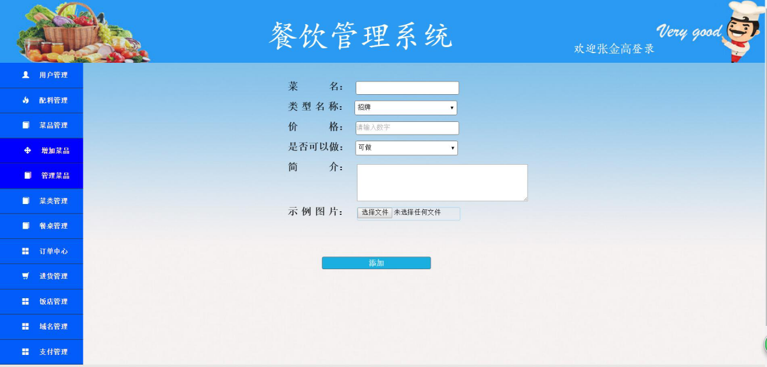

填写菜品名称,选择菜品类型,填写价格,选择饭店现在是否可以做,填写简介(选填)上传图片,注意上传图片不支持中文名称的图片,图片是必选,菜品名称不能重复,如果以前添加过会提示添加失败,成功的话会进入添加配料界面:

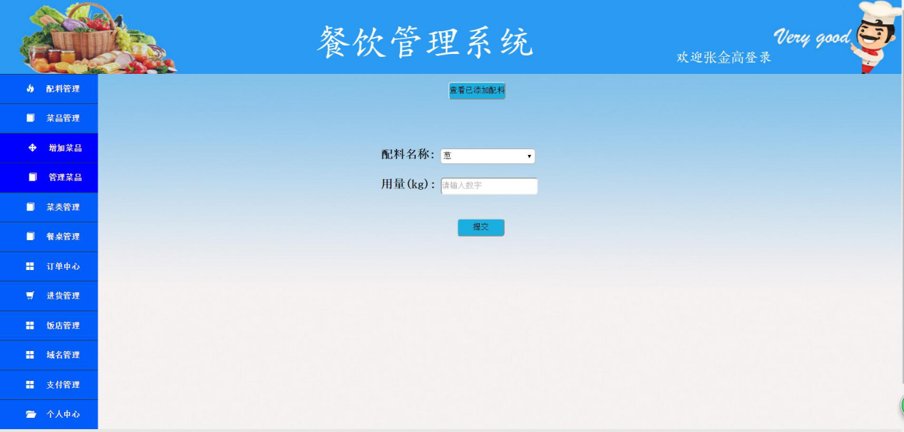

从下拉菜单里选择要添加的配料,填写这道菜需要的该配料的kg量,点击提交,会提示添加成功,点击查看已添加配料会进入到查看已添加配料界面,可以对已添加的配料进行量的修改或删除。

5.2 管理菜品

查找出所有的菜品,并进行了分页,可以对菜品进行修改和删除,以及查找

无菜品则提示没有菜品。

①修改:点击修改笔后会进入修改界面,更改完想要修改的信息后点击确认修改回到这个界面,并提示修改成功。

②删除:点击删除时会直接删除并提示删除成。

③查找:查找可以按照菜名,类型,价格查询,需要先选择查询条件,再在输入框中输入查找的内容,点击查找即可查找出查询的菜品,当查询的菜品不存在时会提示没有你查找的菜品,点击页数或上一页,下一页会直接到达想要页面。

1. 菜类管理

6.1 添加菜类

填写菜类名称,填写菜类的简单描述(选填),上传图片,必选,不支持中文名称图片,菜类名称不能重复,否则会提示添加失败,菜类只有八种,可少,不可多,当够八种时会提示已经有八种了,只能修改,不足八种时会提示添加成功。

6.1 管理菜类

查找出所有的菜类,并进行了分页,可以对菜类进行修改,查找

无菜类则提示没有菜类。

①修改:点击修改笔后会进入修改界面,更改完想要修改的信息后点击确认修改回到这个界面,并提示修改成功。

②查找:查找可以按照名称查询,需要在输入框中输入查找的内容,点击查找即可查找出查询的菜类,当查询的菜类不存在时会提示没有你查找的菜类。

1. 餐桌管理

7.1 添加餐桌

输入餐桌名称,点击确认添加,会自动生成餐桌的二维码,在这里需要提前添加过域名,如果没有添加过域名,不能下载二维码。

7.2 管理餐桌

查找出所有的餐桌,并进行了分页,可以对餐桌进行下载二维码,修改,删除,查找，无餐桌则提示没有餐桌。

①修改:点击修改笔后会进入修改界面,更改完想要修改的信息后点击确认修改回到这个界面,并提示修改成功,并且会自动提示下载二维码,没有添加过域名不能生产二维码。

1. 删除:点击删除后直接删除成功提示删除成功。
2. 下载二维码:点击下载二维码会下载二维码,没有添加域名不能生成二

维码。

查找:查找可以按照名称,状态查询,需要在输入框中输入查找的内容,点击查找即可查找出查询的餐桌,当查询的餐桌不存在时会提示没有你查找的餐桌。

第8章 订单管理

8.1 管理订单

点击侧边菜单栏的管理订单：可以查看全部订单，并进行了分页以及对订单的各种操作，且显示当前页面的订单的总金额，无订单则提示没有订单。

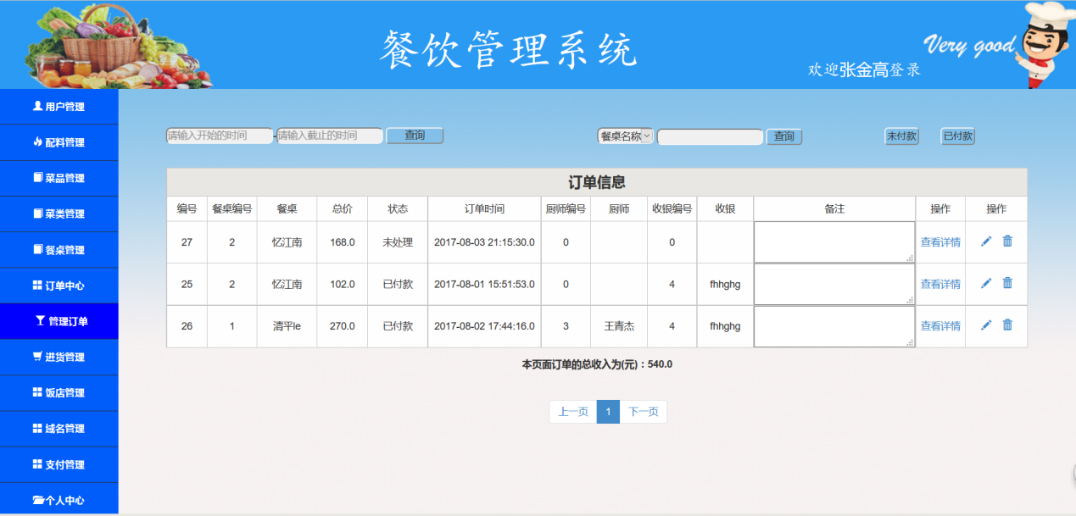

按时间查询(必须填写内容)：日期格式为年月日 时分秒，如(2017-08-01 13:01:31)，点击选择日期，点击查询，显示此时间段内的订单，当前页面订单的总金额以及所查询时间段内所有订单的总金额，且具有分页功能。

按餐桌名称和厨师名称查询(无格式限制，必须填写内容)：点击下拉框，选择查询条件(餐桌名称和厨师名称)后，在后面的输入框输入所想要输入查询的名字后，点击查询，显示该餐桌名称或厨师名称的所有订单，当前页面订单的总金额以及所查询该餐桌名称或厨师名称的所有订单的总金额，且具有分页功能。

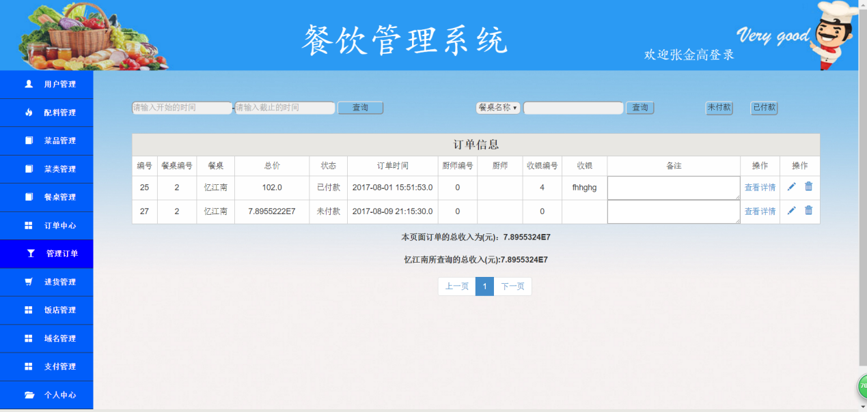

未付款，已付款按钮：点击已付款按钮，显示所有未付款的订单，点击已付款按钮显示所有已付款的订单。

修改和删除：进入修改页面后，只可修改订单状态，总金额，订单时间以及备注，修改会提示修改成功，删除将你所选择的信息删除，提示删除成功。

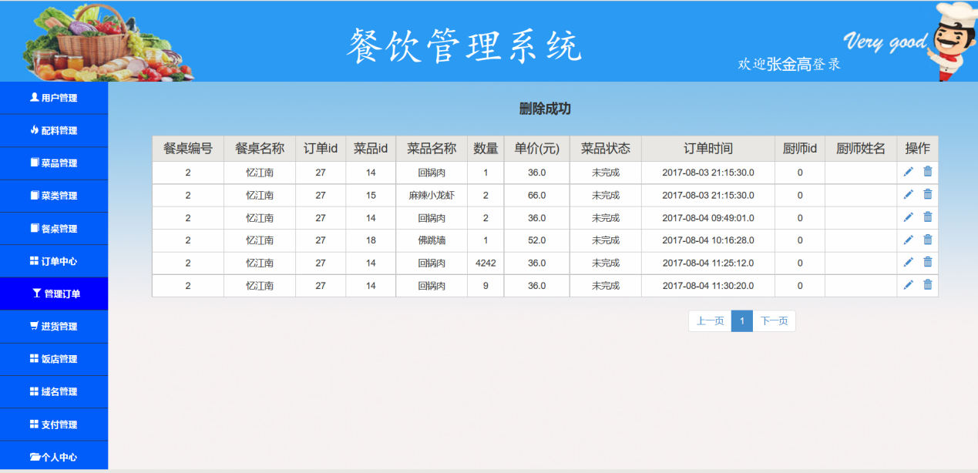

查看订单详情：点击查看详情，可查看订单的详细情况。

对订单详情的修改与删除：修改只可修改菜品状态，修改会有提示信息如成功会提示修改成功，删除会有提示信息，如将你所选择的信息成功删除，会提示删除成功。

第9章 进货管理

9.1 增加进货

增加进货时填写地点，进货总金额，进货时间，以及备注进货信息后，进入填写进货详情的界面，添加所进的货物的选择材料，单价，数量，以及溯源信息，如若新进了新配料，需要先去配料管理添加此材料，再添加进货信息。

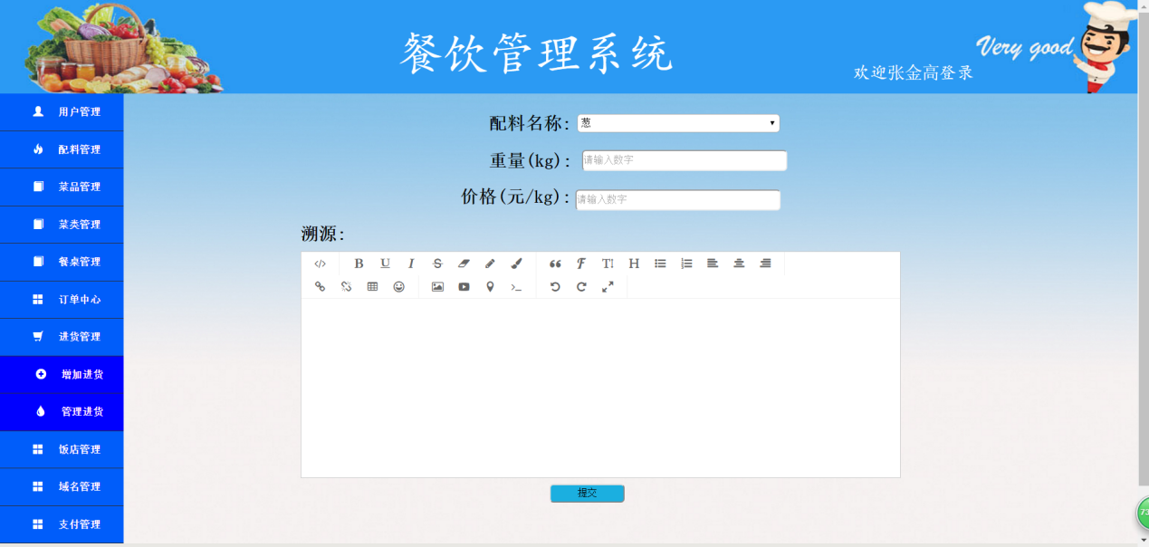

9.2 管理进货

点击侧边菜单栏的管理进货：可以查看全部进货，且设置有分页，以及对进货信息的各种操作，且显示当前页面的订单的总金额，无进货则提示没有进货信息。

按时间查询(必须填写内容)：日期格式为年月日 时分秒，如(2017-08-01 13:01:31)，点击选择日期，点击查询，显示此时间段内的进货信息，当前页面进货的总金额以及所查询时间段内所有进货的总金额，且具有分页功能。

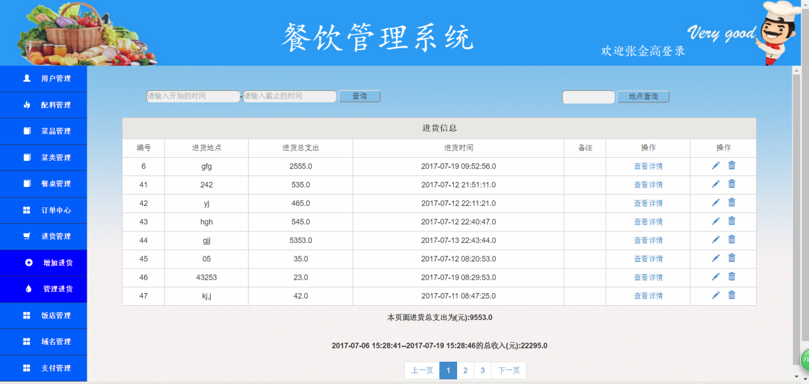 按进货地点查询：输入输入框所想查询的地点，接着点击查询，则会把该查询地点的进货信息显示出，并显示该地点所有进货的总金额以及当前页面的进货信息的总金额。

修改和删除：进入修改页面后，只可修改进货总支出，订单时间以及备注和再次添加进货所进的货物。

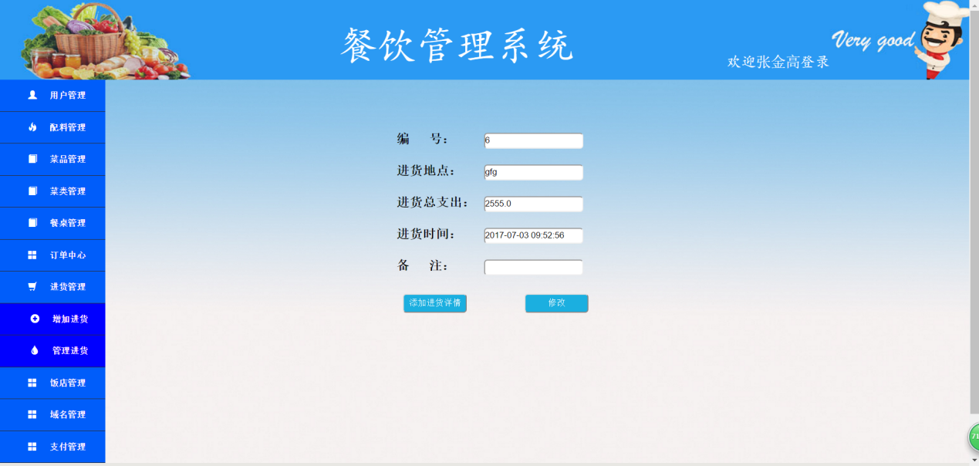

查看进货详情：点击查看详情，可查看进货的详细情况以及可以预览溯源信息。

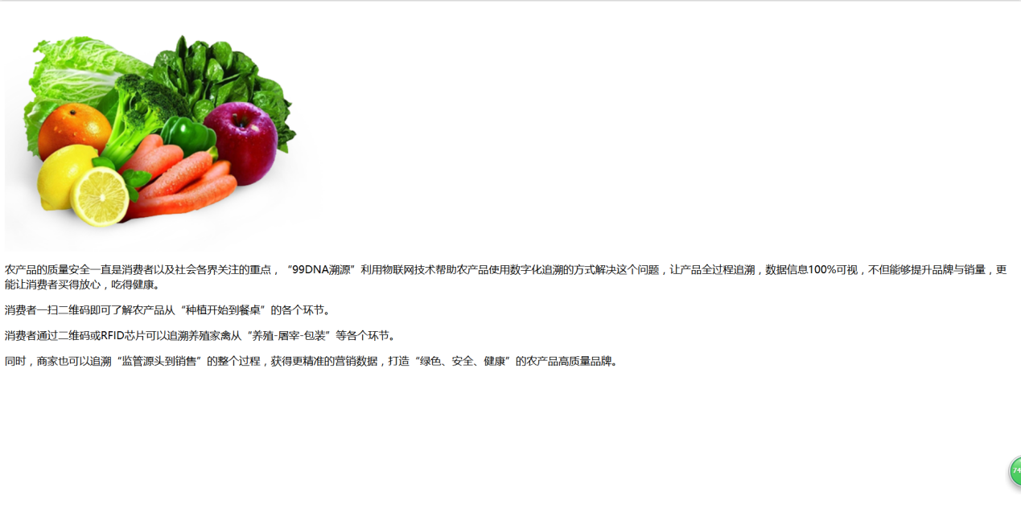

对进货详情的修改与删除：修改只可修改所进货物的单价是，数量，以及溯源信息状态。

进货详情的查询：根据名称，单价，数量，显示符合该查询条件的进货详细货物信息。

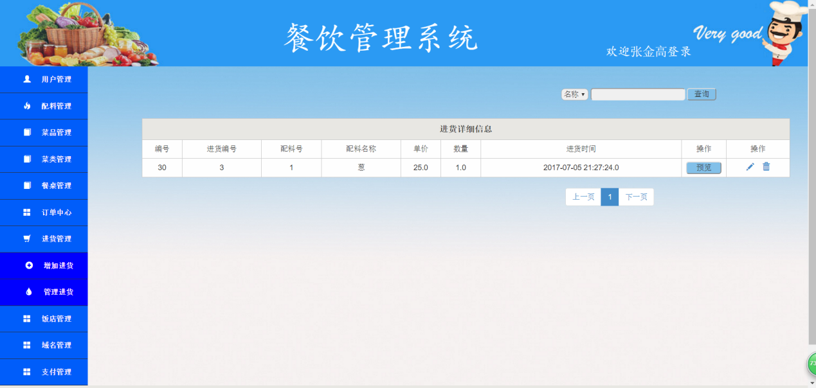

第10章 饭店管理

10.1 增加饭店

增加饭店，填写真实的饭店信息，并上传图片（上传图片不可上传中文名字图片），图片用于顾客页面的饭店图片显示，请务必添加，且只能添加一次饭店，支持修改。

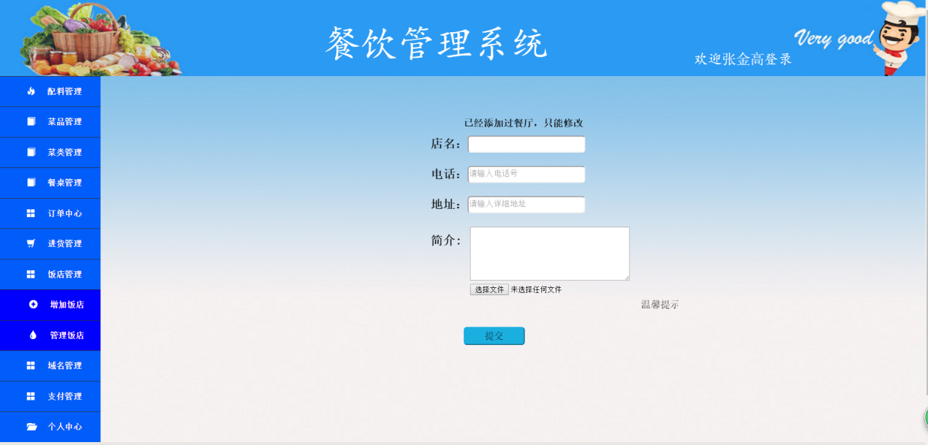

10.2 管理饭店

点击侧边菜单栏的管理饭店：可以查看饭店，以及对饭店信息的各种操作, 无饭店则提示没有饭店。

修改：点击修改后，进入修改界面，如若没有更新图片，则保持原有图片不变。

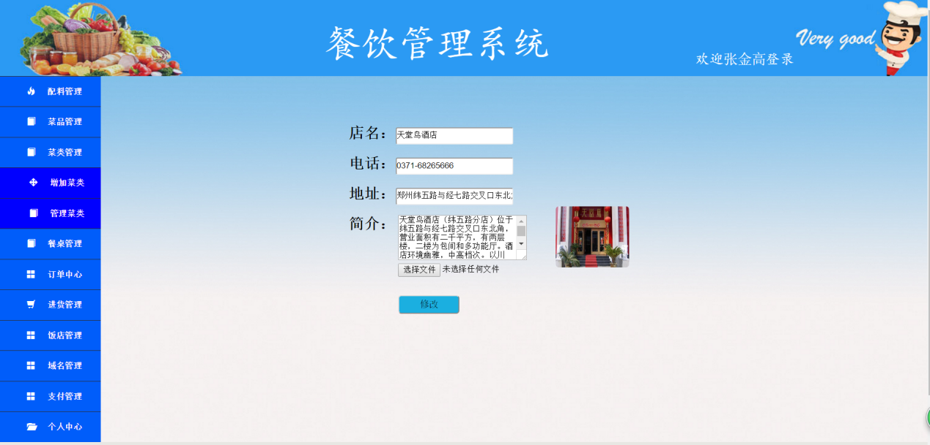

第11章 域名管理

11.1 增加域名

增加域名/IP，填写本系统真实的域名/IP，域名/IP用于管理员生成二维码，二维码用于顾客登录餐饮系统点餐，请使用本系统第一时间添加，且只能添加一次，但支持修改。

11.2 管理域名

点击侧边菜单栏的管理域名：可以查看域名/IP，以及对域名/IP信息的各种操作，无域名/IP则提示没有域名/IP。

修改：点击修改后，进入修改界面，修改域名/IP。

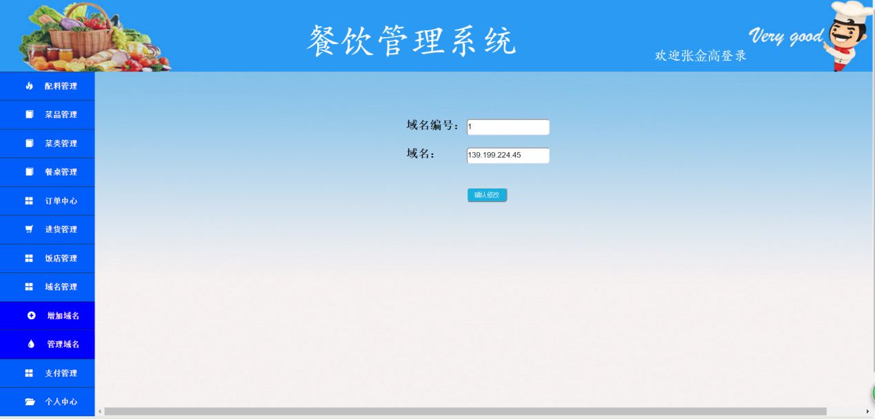

第12章 支付管理

12.1 增加方式

增加用于付款的方式，用于收银员收银的处理。

12.2 管理方式

点击侧边菜单栏的管理方式：可以查看现有的支付方式，以及对支付方式信息的各种操作，无支付方式则提示没有支付方式。

修改与删除：点击修改后，进入修改界面，修改支付方式。

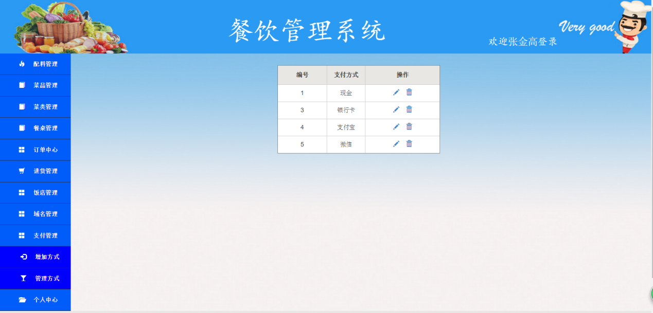

第13章 个人中心

13.1 查看资料

可以查看自己的信息和修改自己的信息。

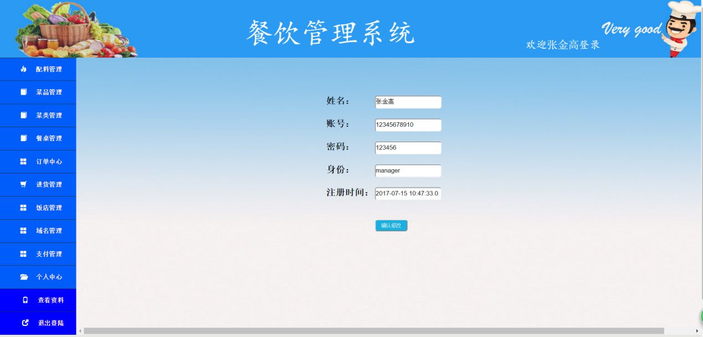

13.2 退出

点击退出后会退出系统且不可通过历史记录返回登录操作页面，同时清除用户信息。

厨师

1. 厨师登录与退出

14.1 登录

厨师登录界面和操作和管理员相同，当系统辨别用户是厨师时，系统会自动转发到厨师界面。

14.2 退出

点击厨师个人中心，退出登录即可退回到登录界面，并且在退出同时清除了用户信息，保障了用户的信息安全。

1. 订单中心

15.1 所有订单

厨师可以查看所有订单的状态，选择处理订单，查看订单详情以及搜索功能

①订单详情：点击详情，可以看到这份订单所包括的菜品，可以选择处理这道菜，完成这道菜，同时可以打印二维码，可以通过二维码看到这道菜配料的进货信息，溯源信息，还能看到最新三次顾客的催单信息。

②处理订单：系统记录下这份订单是该厨师处理的，并可以处理菜品

③搜索：匹配多项，查询条件可以为订单编号，订单状态，餐桌编号，餐桌名称，菜品名称，只需在输入框中输入查询内容即可。

15.2 已完成订单

厨师可以查看已完成订单的详情，打印二维码，以及搜索已完成订单。

①订单详情：点击详情，可以看到这份订单所包括的菜品，同时可以打印二维码，可以通过二维码看到这道菜配料的进货信息，溯源信息，还能看到最新三次顾客的催单信息。

②搜索：等同于全部订单里的搜索。

15.3 未完成订单

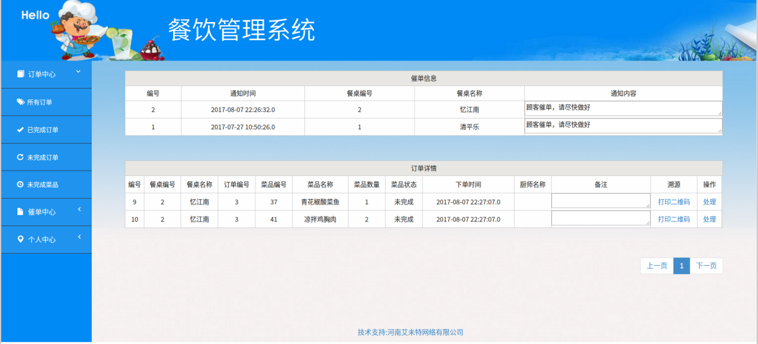

厨师可以查看所有未完成菜品，而不区分订单，可以处理菜品，可以选择处理这道菜，完成这道菜，同时可以打印二维码，可以通过二维码看到这道菜配料的进货信息，溯源信息，还能看到最新三次顾客的催单信息。

1. 催单中心

厨师可以查看所有催单信息，所有催单信息以时间先后顺序排列，并有分页功能。

1. 个人中心

17.1 查看个人资料

查询出正在登录的厨师信息，点击修改可以进入修改页面，修改完信息后点击确认修改，修改成功。

17.2 修改个人资料

直接到达修改个人信息界面，修改完信息后点击确认修改，修改成功。

17.3 退出登录

点击个人中心中的退出登录，会清楚用户信息后退回到登录界面，有利于信息安全保障。

收银员

1. 收银员登录与退出

18.1登录

与管理员用的是同一个登录界面,当你的身份是收银员时,系统会自动识别并到达收银员界面。

18.2 退出

点击个人中心中的退出登录，会清楚用户信息后退回到登录界面，有利于信息安全保障。

1. 管理餐桌

查询出所有的餐桌，可以查看餐桌状态，预定餐桌，增菜，付款。

①预定：点击修改笔后到达修改界面，修改餐桌状态为预定，大大修改到达点击确认修改，修改成功。

②增菜：点击增菜，选择增菜菜品，选择数量，点击确认增菜，当顾客消费后可以增菜，提示增菜成功如果顾客这次没有消费不能增菜，提示没有消费，不能增菜。

③付款：

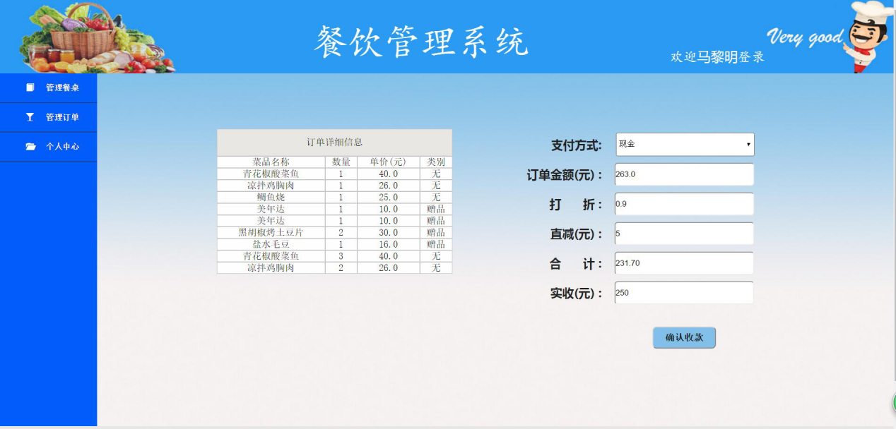

点击付款，选择付款方式，选择打折数，如9折输入0.9，不能输入1之上的数，输入直减，系统会自动计算最终价格，输入顾客支付的钱，点击确认付款，系统会自动打印发票，计算找零等。

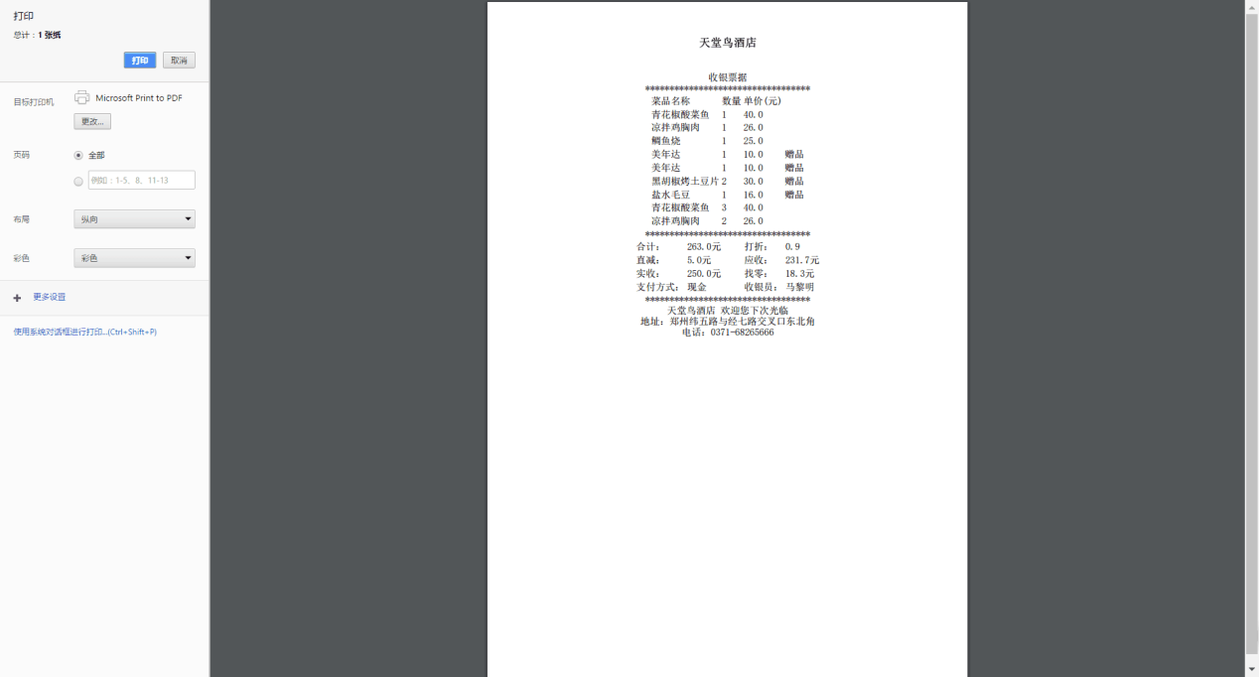

1. 管理订单

查询出所有的订单，可以查看订单状态，查看订单详情，付款，查询订单。

①查看详情：点击查看详情，进入详情界面。

②付款：操作及效果等同餐桌管理里的付款。

③查询订单：按照餐桌名称，厨师名称，订单状态查询，按前两者查询时需先选择查询条件，再输入查询内容，点击查询，按照订单状态查询时点击未付款或已付款即可，未付款包括未付款，未处理，处理中。

1. 个人中心

21.1 查看资料

得到收银员的资料，如果想要修改的话，修改信息后点击确认修改，即修改成功。

21.2 退出登录

点击退出登录，系统会自动清楚用户信息，回到登录界面，保证了信息安全。

顾客

第22章 顾客的登录与退出

22.1 顾客登录

顾客通过扫描二维码进行登录操作。



22.2顾客退出

当顾客退出手机网页时就会退出顾客首页。

第23章 首页

23.1 菜品的种类

首页中间的部分是菜的类别分为八个菜系，你每点进去一个菜系，都会对应一些菜品。

23.2 推荐的菜品

在菜品的种类下边是推荐的八道菜品。

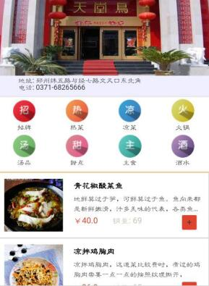

23.3 菜品的配料

首页每道菜的图片和菜名都对应着这道菜的详细信息，点进去你就可看到这道菜的配料信息。

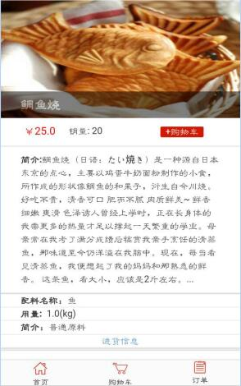

23.4 菜品的进货信息

在菜品的详细信息里有一个进货时间的超链接点进去就可以看到菜品的最近两次的进货时间，进货地点，以及溯源。

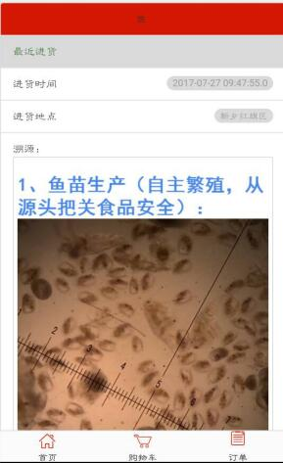

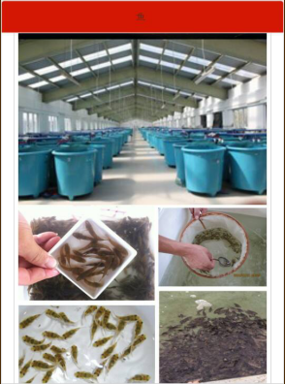

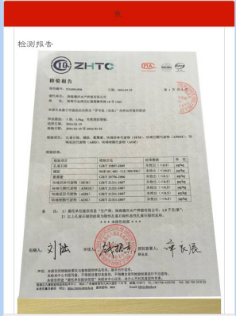

23.5 加入购物车的操作

在首页每道菜右边都有一个红色的按钮"+"，这是加入购物车的操作，如果配料足够你点一下它就会显示添加成功的提示，如果配料不足它就会显示配料不足的提示，意思这道菜不能做，你就需要另选菜品了。

第24章 购物车

24.1 菜品数量的增减

如果你刚才点了首页中菜品右方红色按钮"+"，购物车中会显示你点的菜品的基本信息，图中"+"你点一下代表你这道菜的数量会加1，同样你点"-"数量会减1.但数量最低是1，减到1就不能减了。左下方显示你点菜的总价格。

24.2 删除菜品

图中红色按钮“删除”是个超链接你点一下它就会把该道菜删除了。

24.3 输入自己对于菜品的口味要求

中间有点击添加备注这个超链接，你点一下会弹出一个输入框，它是你对于每道菜的口味要求，你可以写上自己的要求。

24.4 提交订单

右下方有个提交订单的超链接，点一下就会进入订单详情页面同时购物车中的信息会被清空。再次点购物车时会显示你还没有点餐。

24.4 点击菜品会进入菜品详情页面

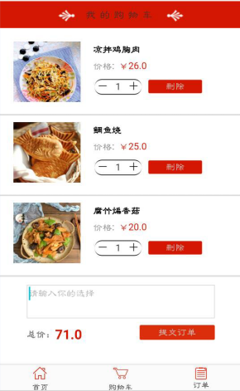

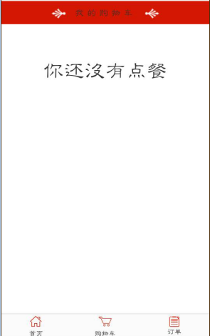

第25章 我的订单

25.1 退菜与赠菜

当你的订单中有菜品信息时，你的任一道菜状态如果为“未完成”时这道菜的右边就会显示退菜的超链接，点一下这个超链接这道菜就可以退掉了，如果这道菜的状态为

已完成，就会没有这个退菜的超链接，如果这道菜为赠品，这道菜的右边也会显示出来“赠品”，这时总价中这道菜的价格就不会加上。

25.2 起菜

当你点叫起时，菜会在你需要时上，当你点即起时，菜会一做好就上。当总的订单状态为“未付款”时，点即起或叫起就会提示菜都已做好。

25.3 催单

当你想快点上菜时，你可以点催单，会提示催单成功。

25.4 每道菜名既是一个超链接可以由此进入菜品详情

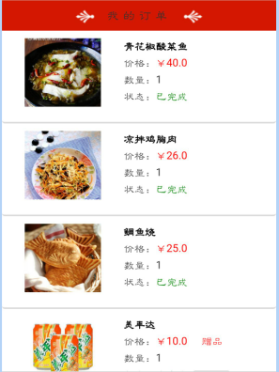

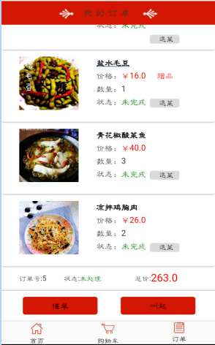

1. 环境说明

26.1 开发环境

JDK：jdk1.8

数据库：MySQL 5.5

服务器：tomcat7

开发工具：eclipse

操作系统：Windows，Linux（deepin）

26.2 使用技术

Maven，SSH(Struts2，Spring，Hibernate)，Ajax